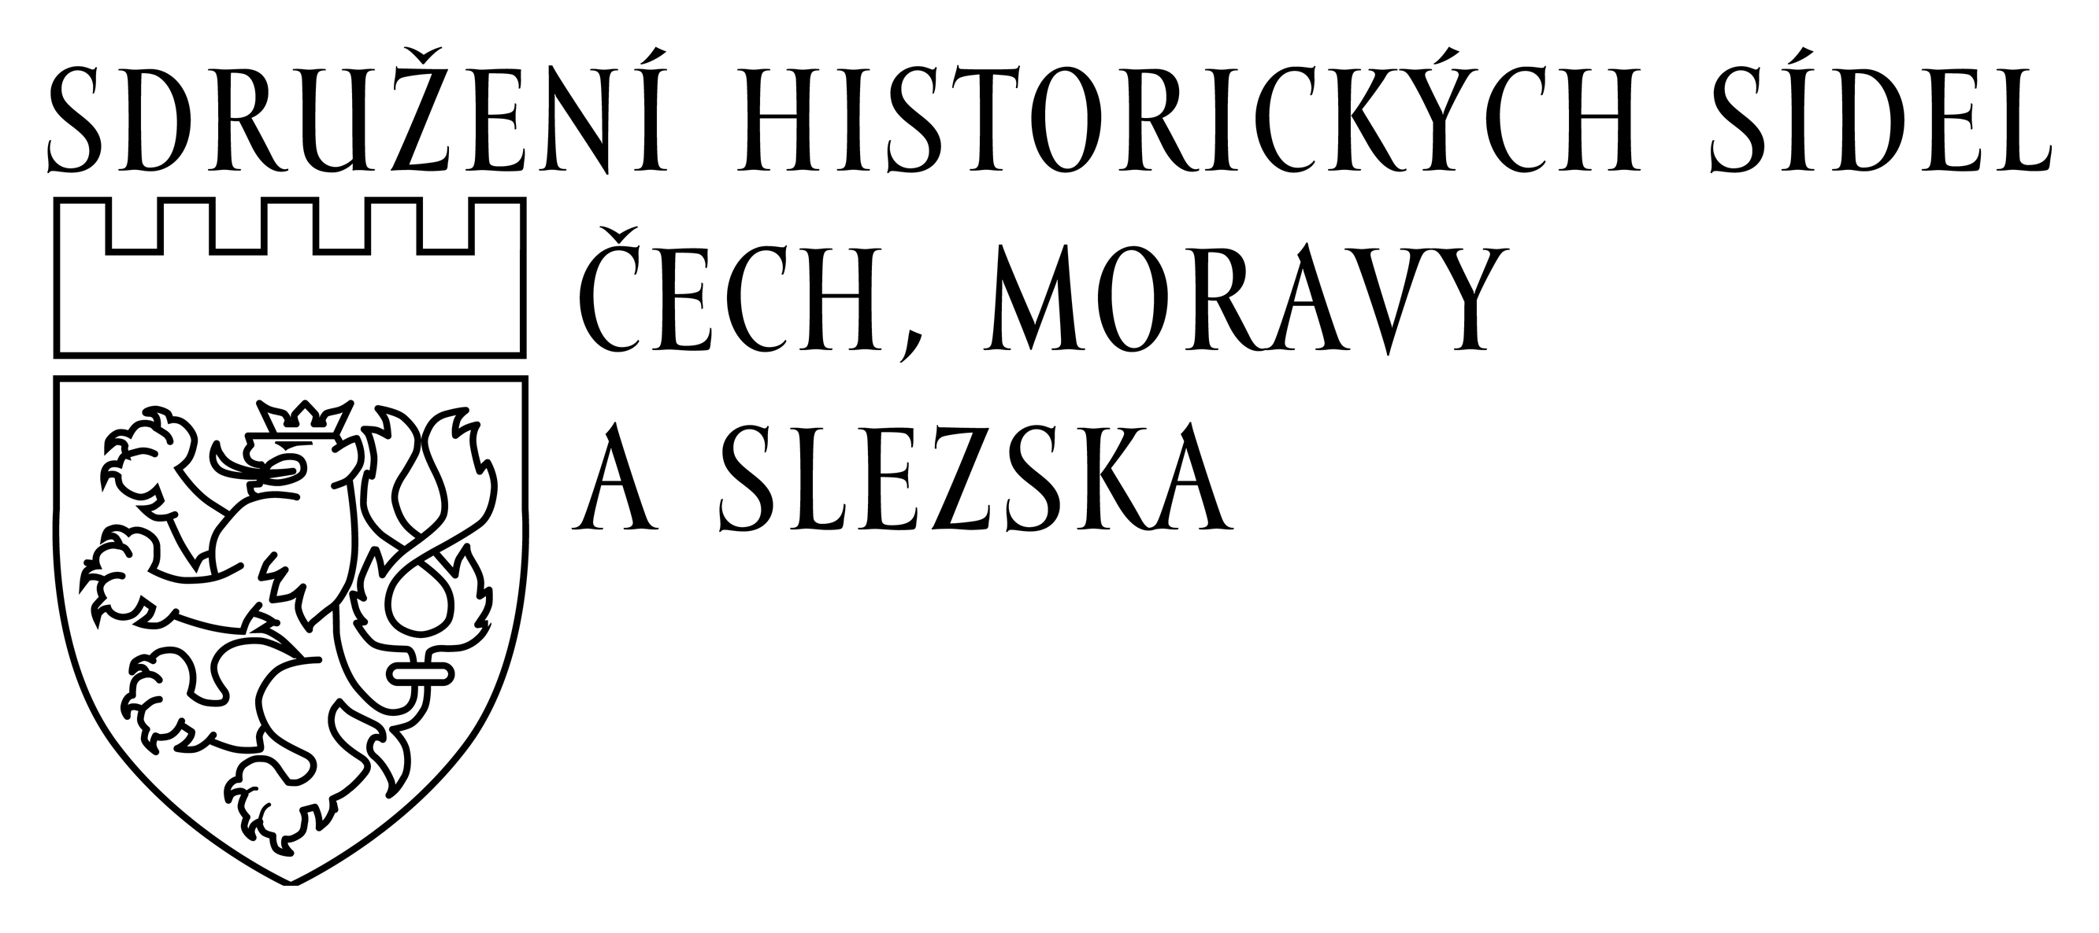
Tisková zpráva

Dne 7. prosince 2010 bude v Chrudimi podepsán
ministrem kultury, ministrem pro místní rozvoj a předsedou Sdružení
nový Statut
Ceny za nejlepší přípravu a realizaci Programu regenerace městských památkových rezervací a zón.

Tato Cena a zároveň titul Historické město roku
je udělována
u příležitosti Mezinárodního dne památek a sídel
vždy v dubnu na Pražském hradě.

Cena za nejlepší přípravu a realizaci Programu regenerace městských památkových rezervací (MPR) a městských památkových zón (MPZ)
Po zakotvení Programu regenerace MPR a MPZ do života historických sídel přišlo Sdružení s myšlenkou oceňovat ta města, která dosáhnou na tomto poli nejlepších výsledků. Proto byla na základě usnesení vlády České republiky č. 209/1992 dne 2. 11. 1994 podepsána zřizovací listina Ceny za nejlepší přípravu a realizaci Programu regenerace MPR a MPZ. Signatáři tohoto dokumentu byli reprezentanti subjektů garantujících Cenu - ministr kultury, ministr hospodářství (později převzal garanci ministr pro místní rozvoj) a předseda Sdružení.
Cena sestává z monumentálního uměleckého díla z českého křišťálu vyrobeného firmou Rűckl Crystal, a. s., sklárna v Nižboru, symbolizujícího historická sídla (je majetkem Sdružení a na volnou plochu tohoto uměleckého díla jsou připisováni vítězové Ceny); replika Ceny je předávána vítěznému městu. K ocenění dále náleží pamětní grafický list a finanční částka 1 000 000 Kč.
Další dvě nominovaná města získají 200 000 Kč a všichni ostatní krajští vítězové získávají finanční částku 100 000 Kč.
Poprvé byla Cena udělena v roce 1995 a vítěznému městu Svitavy byla předána v průběhu III. řádného sněmu SHS ČMS. Od roku 1996 je Cena předávána při příležitosti slavnostního setkání, které je zároveň oslavou Mezinárodního dne památek a sídel. První oslava MDPS se odehrála dne 18. dubna 1996 v Rytířském sále Valdštejnského paláce v Praze. Od dubna 1997 je toto shromáždění díky pochopení a laskavosti Kanceláře prezidenta republiky a Správy Pražského hradu pořádáno ve Španělském sále Pražského hradu všemi třemi zřizovateli Ceny - Sdružením historických sídel Čech, Moravy a Slezska, Ministerstvem kultury ČR a Ministerstvem pro místní rozvoj, ve spolupráci s Českým národním komitétem ICOMOS, Kanceláří prezidenta republiky a Správou Pražského hradu.
Přehled dosavadních výsledků soutěže o Cenu a další informace jsou zveřejněny
na internetových stránkách SHS ČMS http://www.shscms.cz

Více informací: Mgr. Květa Vitvarová, tajemnice Sdružení historických sídel Čech, Moravy a Slezska, Opletalova 29, 110 00 Praha 1, tel/fax 224 213 166, 602 201 112, info@shscms.cz

Program regenerace městských památkových rezervací (MPR)
a městských památkových zón (MPZ)
Program regenerace městských památkových rezervací a městských památkových zón byl ustaven vládním usnesením číslo 209 ze dne 25. března 1992 jako nástroj záchrany a rozvoje i pevně daných organizačních a ekonomických podmínek obnovy kulturních hodnot a ozdravení životního prostředí, ale také vytvoření center rozvoje podnikatelských aktivit historických jader měst a obcí. Jejich stav po změně politických poměrů po roce 1989 byl tristní: nedostatečná a zanedbaná technická infrastruktura, špatný stavební stav objektů, špatná kvalita bydlení, nevyhovující sociální skladba obyvatelstva, chybějící síť obchodů a služeb i narušené vlastnické vztahy. Snaha Sdružení o systémové řešení regenerace historických sídel došla odezvy na Ministerstvu kultury ČR a tehdejším Ministerstvu pro hospodářskou politiku a rozvoj ČR - později pak aktivity převzalo Ministerstvo pro místní rozvoj ČR.
Proces regenerace se týká takřka všech MPR a MPZ naší republiky. Obecně lze konstatovat, že právě díky Programu regenerace se viditelně zlepšil stav památkově chráněných území.
Dochází k obnově systémů technické infrastruktury, komunikací, domovního a bytového fondu s akcentem na zachování funkce bydlení a ozdravění sociální struktury obyvatel. Zlepšuje se stav životního prostředí. Města ožívají obchodním a společenským ruchem i kulturou. Regenerační procesy přinášejí mnoho nových pracovních míst a vytvářejí prostor pro podnikání. Stoupá potřeba zařízení a služeb cestovního ruchu, protože opravená historická jádra našich měst přitahují ve stále větší míře turisty. V myšlení občanů se zakotvuje vědomí o potřebě ochrany kulturního dědictví. V různých komisích, neziskových organizacích, na veřejných schůzích i jednotlivě se podílejí na přípravě koncepčních záměrů a posuzování realizačních projektů Programu regenerace. Což nemalou měrou přispívá k prohlubování demokratických postupů při správě města a rozšiřování možností samosprávy.
Z pohledu měst je největší přínos Programu regenerace spatřován v jeho nepřetržité soustavnosti. Legislativní ukotvení zaručuje kontinuální existenci a uživatelům je tak dána možnost plánovat procesy v delším časovém horizontu. Program regenerace zařadil péči o kulturní památky a regeneraci památkově chráněných území mezi priority místní politiky, aktivizoval a motivoval je ke koncepční a koordinované péči o kulturní hodnoty v rámci sociálního a ekonomického rozvoje území. Stimulační finanční politika programu, která předpokládá spoluúčast majitelů, je momentem, kdy se obce i soukromí vlastníci snáze rozhodnou investovat "část" celkového finančního objemu. Nadto ulehčuje komunálním rozpočtům a dává možnost investovat prostředky např. do infrastruktur, komunikací. Celý proces regenerace sídla postupuje rychleji. Nehledě na to, že mnohá města by vzhledem k možnostem rozpočtů a celkovým potřebám památky vůbec nerekonstruovala.

Sdružení historických sídel Čech, Moravy a Slezska ( SHS ČMS ) vzniklo v roce 1990 z iniciativy starostů historických měst, kteří si po změně režimu uvědomili, nakolik je naše republika bohatá na kulturní bohatství a nakolik právě toto bohatství minulými poměry utrpělo. Za dobu své existence se Sdružení stalo významným činitelem na poli propagace kulturního dědictví a péče o ně. Sdružení je partnerem významných institucí, mezi nimiž v prvé řadě můžeme jmenovat Ministerstvo kultury a Ministerstvo pro místní rozvoj. Sdružení je také členem významné evropské organizace na poli péče a propagace kulturního dědictví Europa Nostra a aktivně se připojilo k tvorbě několika právních norem, které se dotýkaly péče o nemovité památky a specifických problémů historických sídel.

Sdružení historických sídel Čech, Moravy a Slezska (dále Sdružení) je zájmové sdružení právnických osob. Účelem a cílem této dobrovolné, zájmové, nestranické a nevládní organizace je aktivně přispívat k vytváření podmínek a účinných nástrojů pro zachování kulturního dědictví, zejména pak pro regeneraci území historických sídel včetně zlepšování stavu životního prostředí, dále pro jeho propagaci a pro jeho trvale udržitelné využívání.

